|  |  |
| --- | --- |
| **Bahattin AYDIN**  **Sınıf Öğretmeni** | **GÖKTÜRK İLKOKULU 4/A SINIFI II. DÖNEM I. FEN BİLİMLERİ YAZILISI** |
| **Adı Soyadı : Numara :** |
| **Tarih :…./......./2021**  **Not :** |
| **NOT: SÜRE 1 DERS SAATİDİR.** |

**dolanma**

**madde**

**göz**

**dara**

**mıknatıs**

**kütle**

**halojen**

**hacim**

**karışım**

**cisim**

**A. Cümlelerdeki boşlukları uygun kelimelerle**

**doldurunuz. (*10 Puan*)**

* Belli bir hacmi ve kütlesi olan varlıklara **…..….......** denir.
* Uygun aydınlatma …………………. sağlığımıza zarar vermeyen aydınlatmadır.
* Boş kabın kütlesine **………………………**  denir.
* Madde miktarına .......................... denir.
* Katı,sıvı ve gaz,bütün maddelerin uzayda kapladıkları alana ….**……………….……** denir.
* Dünya'mızın Güneş'in etrafındaki bir tam dönüşüne............................hareketi diyoruz.
* Birden çok saf maddenin bir araya gelerek oluşturdukları maddelere ………………….. denir.
* Katı maddelerin şekil almış haline ………… denir.
* ……………….....demir, kobalt ve nikel gibi maddeleri çekme özelliği gösterir.
* Günümüzde kullanılan ve en az elektrik tüketen lamba ..................................... lambadır.

**B. Doğru olanların başına “D” ,yanlış olanların**

**başına “Y” yazınız. (*10 Puan*)**

**(  )** Gereğinden az ya da çok aydınlatılmış

ortamlar görmeyi zorlaştırır.

**(  )** Kum ve çakıldan oluşan karışımları mıknatıs ile

ayırabiliriz.

**(  )** Top ve balon gibi maddelerin içi boştur.

**(  )** Tahta suda batan bir maddedir.

**(  )** İçeriğinde kendisinden başka madde

bulunmayan maddelere saf madde denir.

**(  )** Göz sağlığımızın korunması için ışığın, sol

omzun üzerinden gelmesi gerekir.

**(  )** Bazı katılar, sıvı maddeler gibi konulduğu

kabın şeklini alırlar.

**(  )** Sıcaklıkları farklı maddeler arasında

gerçekleşen olaya ısı alışverişi denir.

**(  )** Dünyamızın kendi etrafında dönmesi

sonucunda mevsimler oluşur.

**(  )** Karbonhidratlar, vücudumuza enerji veren

besin içerikleridir.

**C. Aşağıdaki sorularda doğru seçenekleri**

**işaretleyiniz.** **(*Her soru 5 Puan*)**

1. **Aşağıdaki karışımlardan hangisi süzme yöntemi ile ayrılabilir?**

**A)** Pirinç – kum **B)** Kum – su

**C)** Odun talaşı – silgi **D)** Bezelye – mercimek

1. **Kütleyi aşağıda verilenlerin hangisi ile ölçeriz?**

**A)** Metre **B)** Cetvel **C)** Mikroskop **D)** Terazi

**I. Su**

**II. Toz şeker**

**III. Zeytinyağı**

**IV. Un**

1. **Yukarıda verilen maddelerden hangileri sıvı olmadıkları halde konuldukları kabın şeklini alır?**

**A)** Yalnız II **B)** I ve II **C)** II ve IV **D)** IV ve III

1. 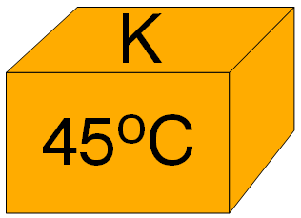**Sıcaklığı 45oC olan K maddesi aşağıda sıcaklıkları verilen maddelerden hangi-sine temas ettirilirse o maddeyi ısıtır?**

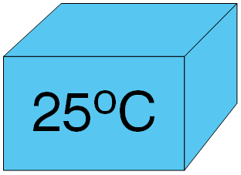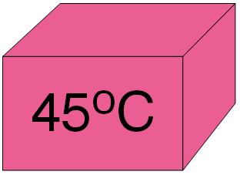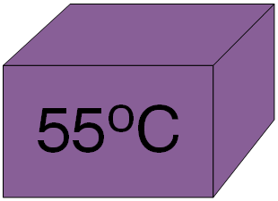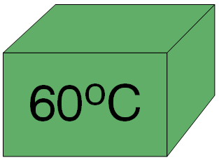**A) B) C) D)**

1. **Bir kutu dondurmanın toplam kütlesi 800 gramdır. Kabın darası 70 gram olduğuna göre dondurmanın kütlesi kaç gramdır?**

**A)** **870 g** **B)** **730 g** **C)** **520 g** **D)** **880 g**

* ***Belirli bir şeklim yoktur.***
* ***Akışkanım.***
* ***Sıkıştırılamam.***

1. **Yukarıdaki açıklamaların hepsi maddenin hangi hali için geçerlidir?**

**A)**Katı maddeler**B)** Gaz maddeler

**C)** Sıvı maddeler**D)**Hava

1. **Mıknatıslarla ilgili aşağıdaki bilgilerden hangisi yanlıştır?**

**A)** Kırıldıklarında mıknatıslık özelliği kaybolur.

**B)** Zıt kutupları birbirini çeker.

**C)** Halka, çubuk ve U şeklinde olanları vardır. **D)** N ve S harfi ile gösterilen iki kutbu vardır.

|  |  |  |
| --- | --- | --- |
|  | **Brüt Kütle (g)** | **Dara (g)** |
| **K** | **1800** | **300** |
| **L** | **550** | **50** |
| **M** | **2500** | **500** |
| **N** | **6000** | **100** |

1. Tabloda **K, L, M** ve **N** maddelerine ait dara ve brüt kütleleri verilmiştir.**Buna göre hangi maddenin net kütlesi yanlış verilmiştir?**

**A)** K = 1500 g **B)** L = 500 g

**C)** M = 2000 g **D)** N = 5000g

1. **Göz sağlığımızı korumak için hangisinin yapılması** **doğru değildir?**

**A)** Aydınlatma çok parlak veya az olmamalıdır.

**B)** Işık doğrudan göze gelmemelidir.

**C)** Yazı yazarken veya kitap okurken ışık soldan

gelmelidir.

**D)** İyi görebilmek için ışık direkt gözümüze

gelmelidir.

1. **Aşağıdakilerden hangisi madde değildir?**

**A)** Hava **B)** Işık **C)** Su **D)** Toprak

|  |  |
| --- | --- |
| **Buzun oda sıcaklığında kalması** |  |
| **Bardakta bekleyen çay** |  |
| **Ocağa konulan süt** |  |
| **Sıcak tavaya konan tereyağı** |  |
| **Kışın yerlerin buz tutması** |  |

1. **Aşağıdakilerden hangisi geri dönüşümün yararlarından değildir?**

**A)** Enerji tasarrufu sağlar.

**B)** Ekonomiye katkı sağlar.

**C)** Daha fazla ağaç kesilir.

**D)** Doğal kaynakları korur.

1. **Aşağıdakilerden hangisine uygulanan kuvvet ortadan kalkınca eski haline gelir?**

**A)** Cam **B)** Ampul **C)** Lastik **D)** Kağıt

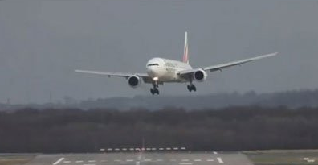

1. **Şekildeki iniş yapan uçağın hareketi aşağıdaki-lerden hangisinin hareketine benzer?**

**A)** Duraktan kalkan otobüs

**B)** İstasyona gelen tren

**C)** Salıncakta sallanan çocuk

**D)** Akrep ve yelkovan

1. **Aşağıdaki tablodaki maddelerin saf madde ya da karışım mı olduğuna karar vererek doğru sütuna (tik) √ işareti koyunuz.**

|  |  |  |
| --- | --- | --- |
| **Madde** | **Saf madde** | **Karışım** |
| **Çorba** |  |  |
| **Tuz** |  |  |
| **Gazoz** |  |  |
| **Kömür** |  |  |
| **Dondurma** |  |  |

1. **Karışımları ve ayırma yöntemlerini eşleştiriniz.**

|  |  |  |  |
| --- | --- | --- | --- |
| **1** | **makarna + su** |  | **eleme** |
| **2** | **Toplu iğne + pirinç** |  | **yüzdürme** |
| **3** | **Tuz + su** |  | **süzme** |
| **4** | **Talaş + misket** |  | **mıknatıs** |
| **5** | **Çakıl taşı + kum** |  | **buharlaştırma** |

1. **Aşağıdaki maddelerin durumlarını “ısınma, soğuma, erime ve donma” olarak belirtiniz.**

**BAŞARILAR…**